FAILLE : STORED_XSS_FEEDBACK

La faille ce trouve sur la page de feedback (/?page=feedback) :
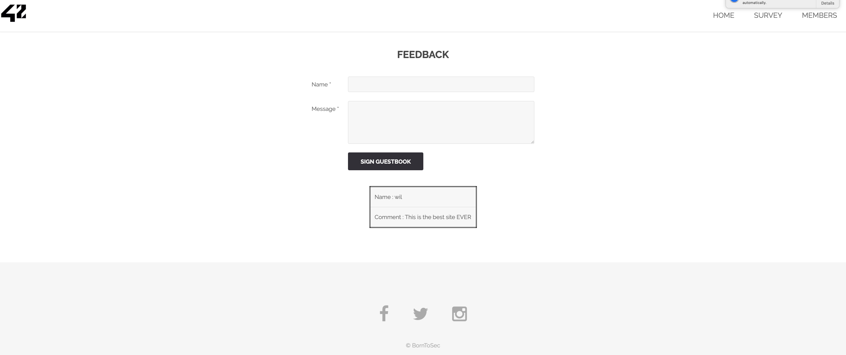

On peut voir que la page possede 2 champs, le name dont le nombre de caractere possible est limite a 10, et le message qui lui est beaucoup moins limite.
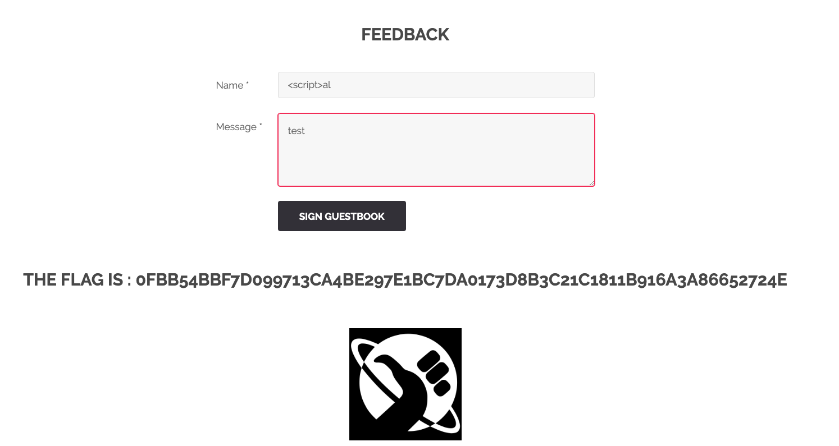
En tantant de rentrer juste un petit script en javascript (<script>alert('Il y a une faille XSS')</script>) dans le name, et en mettant un message random, on decouvre la faille, car le champs name n’est pas proteger. Remarquez, le script se rogne car le champs ne peut avoir que 10 char (<script>al) mais ca suffit a faire peter la page, ce qui est assez curieux.
Comme solution pour prevenir des failles xss, on peut deja utiliser la fonction htmlspecialchar() ou htmlentities() en PHP pour filtrer les cracteres speciaux et les remplacer par leurs equivalent en HTML.

